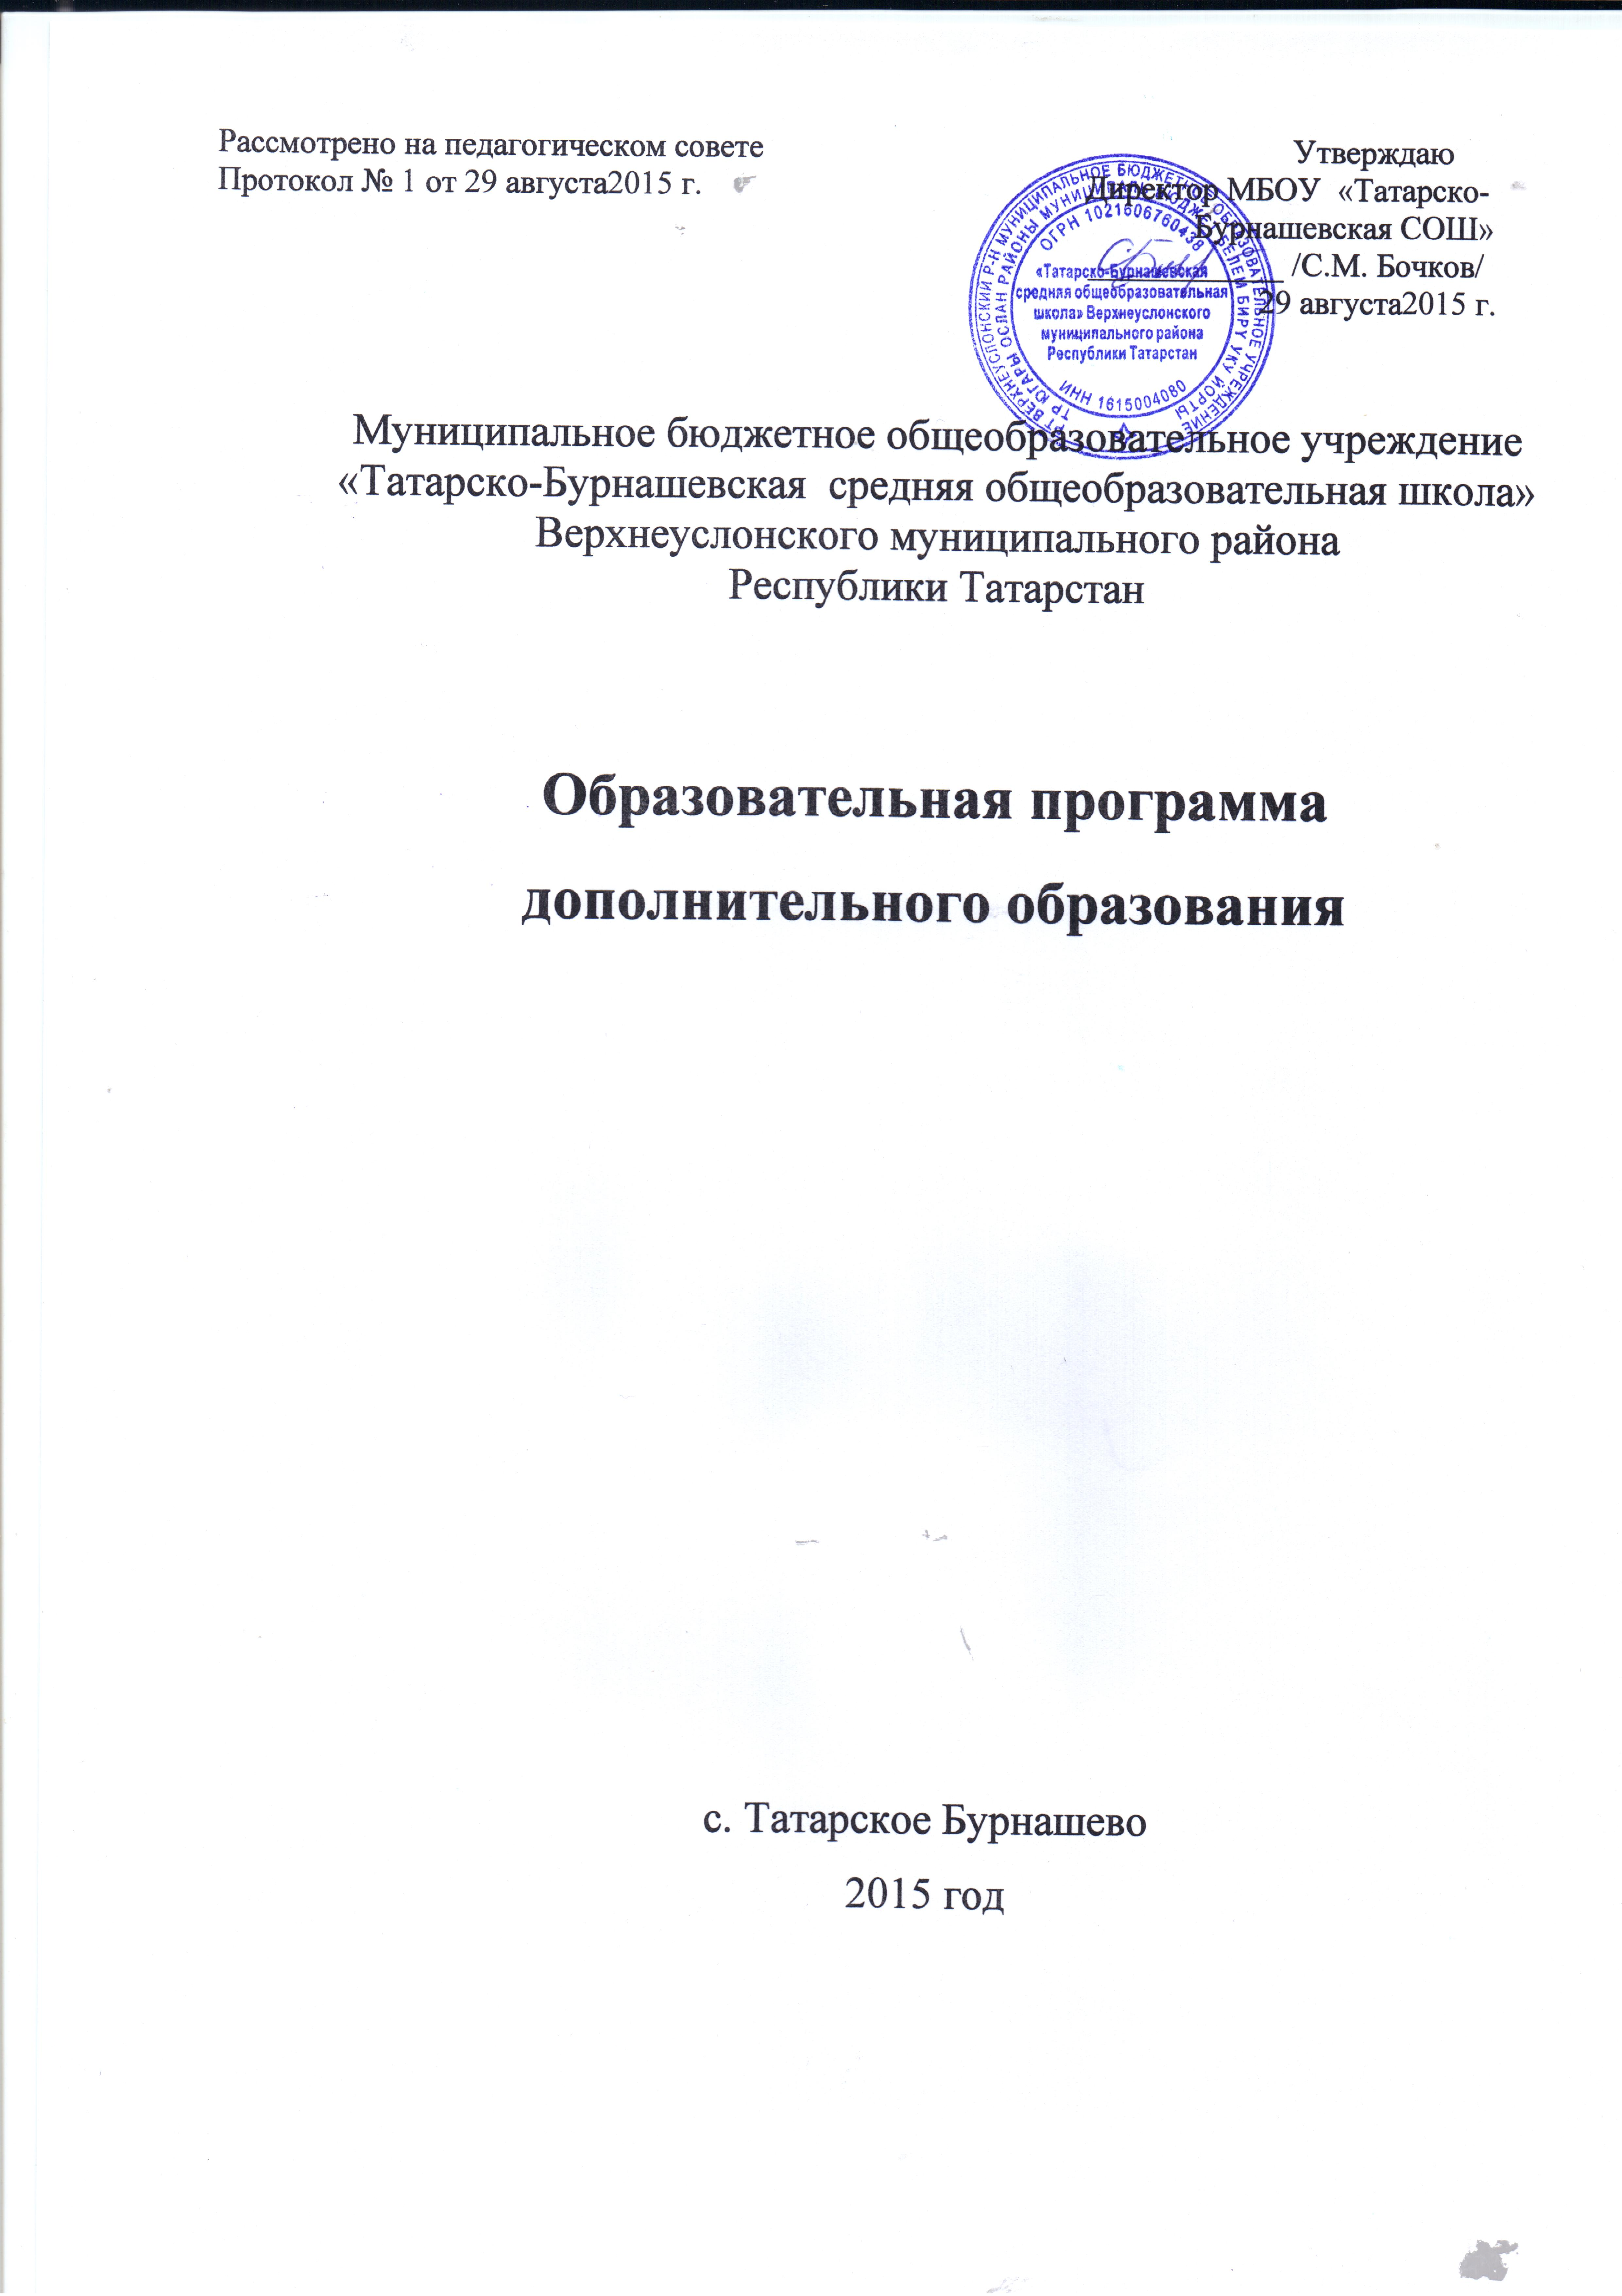

Общие положения
Поиск новых путей эффективной организации воспитательного процесса в образовательном учреждении обусловлен тем, что государственная стратегия обеспечения роста конкурентоспособности страны, ее успешного и устойчивого развития требует совершенствования человеческого потенциала, определяемого во многом состоянием системы образования. «В условиях решения этих стратегических задач важнейшими качествами личности становятся инициативность, способность творчески мыслить и находить нестандартные решения, умение выбирать профессиональный путь, готовность обучаться в течение всей жизни» (Национальная образовательная инициатива «Наша новая школа», 2010 год). Развитие системы воспитания и дополнительного образования детей способствует повышению качества сельской среды. В частности, положительно влияет на уровень образованности и общей культуры жителей, их здоровье, культуру взаимодействия с людьми и окружающей средой. Развитие системы дополнительного образования , включение в данную систему детей из социально неблагополучных семей, детей-инвалидов и некоторых других категорий детей является средством социальной защиты .
Программа дополнительного образования разработана в МБОУ «Татарско-Бурнашевсая СОШ» в качестве нормативного документа, отражающего целевые установки, основные направления деятельности, их содержательную основу.
Программа обеспечивает формирование и развитие знаний, умений, способностей, черт характера и иных качеств, необходимых для воспитания всесторонне развитой, социально-активной личности. Программа призвана создавать условия для осуществления и расширения дополнительного образования, в интересах повышения качества образовательного процесса в школе.
Программа дополнительного образования включает в себя техническое направление.
Программа «Дополнительное образование» является неотъемлемой частью целостной системы организации образовательного процесса в школе и обеспечивает единство обучения и воспитания.
Внеклассная работа способствует формированию образовательного пространства учреждения, объединению в один функциональный комплекс образовательных, развивающих, воспитательных и оздоровительных процессов.
Цель. Развитие системы дополнительного образования, в интересах формирования социально активной творческой личности, обладающей широким кругозором и стремящейся к постоянному самосовершенствованию.
Ценностные приоритеты программы:
  - Развитие творчества;
  - Воспитание культуры здорового образа жизни;
  - Раскрытие творческого потенциала личности с его последующей реализацией;
  - Создание условий для педагогического творчества;
  - Демократизация образовательного процесса;
  - Ориентация образовательного процесса на потребителя;
  - Социализация образовательного процесса.
№№ | Ведущее направление
11 | Техническое:  «Основы компьютерной грамотности»

В процессе реализации программы решаются следующие задачи:
  - Раскрытие творческих способностей;
  - Развитие коммуникативной культуры и способностей к адаптации в современном мире;
  - Формирование условий для создания единого образовательного пространства;
  - Создание условий для интеллектуального, духовного и нравственного развития личности;
  - Социальная адаптация и профессиональная ориентация учащихся
  - Формирование культуры интеллектуального и социально-значимого досуга.

Пути реализации программы
Для реализации данной программы необходима разработка согласованных действий всего педагогического коллектива школы, преподавателей дополнительного образования, социальных партнеров. Программа предполагает разработку общих для всех педагогов подходов к работе с учащимися, единство целей и задач.
Реализация программы требует использования технологий обучения, основанных на совместной деятельности взрослых и детей.
Любой участник образовательного процесса может подключаться к участию в программе.
Реализация программы предусматривает не только традиционное кабинетное пространство, но и пространство выходящее за пределы школьного здания. К участию в программе активно привлекаются преподаватели дополнительного образования, родители учащихся.

Основные цели ведущего направления дополнительного образования
Техническое:
  - Знакомство с основами компьютерной грамотности;
  - Развитие творческого потенциала;
  - Приобщение учащихся к информационному пространству;
  - Знакомство с безопасным интернетом;

Характеристика основной программы реализуемой

в рамках дополнительного образования в МБОУ «Татарско- Бурнашевская СОШ»
№ | Название программы | Вид программы | Исполнитель
1 | «Основы компьютерной грамотности» | Авторская | Тимохин А.П.

Организационно-педагогические условия

Режим работы
В школе пятидневная рабочая неделя для учащихся 1 классов и шестидневная для учащихся 2 - 11-ых классов. Занятия, предусмотренные программой дополнительного образования, проводятся после окончания основного учебного процесса и перерыва отведенного на отдых. Продолжительность занятий определяется программой. Между занятиями предусмотрен перерыв.

Организация процесса
Учебный год в школе разделен на четверти. В программах дополнительного образования предусмотрены творческие отчеты о проделанной работе.
Учебный процесс по программам дополнительного образования осуществляется в кабинете информатики.
Основные формы обучения: занятие, игра, тренинг, практическая работа.

Условия выбора и готовность учащихся к освоению предлагаемых программ
Ученики школы могут выбирать интересующую их программу дополнительного образования в соответствии со своими склонностями и способностями. Для улучшения качества образовательных услуг в школе регулярно проводится мониторинг среди всех участников образовательного процесса, направленный на выявление:
  - интересов учащихся в области дополнительного образования;
  - возможных проблем при прохождении конкретной программы;
  - направлений востребованных потребителем;
  - возможностей педагогического коллектива по созданию большей вариативности в сфере дополнительного образования.
Анализируя полученные данные, педагог имеет возможность корректировать программу по которой работает, апробировать новые программы, востребованные потребителем, выбирать различные технологии проведения занятий, ориентировать учащихся в сфере дополнительного образования. Классные руководители предоставляют помощь учащимся в выборе программы наиболее для них подходящей. Педагог школы знакомит родителей с достижениями учащихся, привлекая к участию в различных конкурсах, в т.ч. и интернет - конкурсах, организует различные открытые мероприятия. Все это направлено на ориентацию детей и родителей.

Ресурсная база для реализации программ

Материально-техническое обеспечение
Принтер SAMSUNG ML-2015;
Персональный компьютер RAY P 294-8 шт.;
Персональный компьютер RAYbook W71093;
Доска интерактивная-Interwrite DualBoard;
Проектор EPSON;
Лазерное многофункциональное устройство Panasonic KX-MB 763;

Кадровое обеспечение
№№ | Программа | ФИО  преподавателя | Образование | Стаж | Должность
11. | «Основы компьютерной грамотности» | Тимохин А.П. | Высшее, КГПУ, 2001г.,факультет математический, квалификация: учитель математики и информатики | 14 лет | Учитель информатики и математики

Методическое обеспечение
  - программа и проект;
  - примерное тематическое планирование;
  - дополнительная литература, используемая педагогом для осуществления качественной работы;
  - примерная тематика исследовательских, проектных, творческих работ учащихся.

Форма аттестации

№ | Ведущее направление | Диагностика
1 | Техническое:  «Основы компьютерной грамотности» | Уровень усвоения оценивается благодаря проведению различных диагностических работ (тесты ,практикумы). Результатом освоения считается сдача зачета и получение сертификата.

Планируемые результаты
  - Самореализация учащихся в сфере дополнительного образования, раскрытие творческого потенциала;
  - Профессиональная ориентация учащихся;
  - Проявление активной жизненной позиции каждым учащимся;
  - Воспитание потребности творческой деятельности.

Показатели выполнения Программы
№ | Наименование показателя
 | Повышение процента охвата учащихся дополнительным образованием (от общего количества учащихся)
 | Удовлетворение потребности учащихся в организации внеурочной деятельности в ОУ
 | Увеличение доли (от общего количества) учащихся, принявших участие в реализации социально-образовательных проектов
 | Реализация социальных проектов в рамках сетевого взаимодействия с социальными партнерами
 | Доля семей, активно участвующих в работе ОУ, от общей численности семей ОУ
 | Удовлетворенность родителей качеством работы педагогов дополнительного образования
 | Активная работа на сайте ОУ, отражающая весь спектр дополнительного образования представленного в школе

